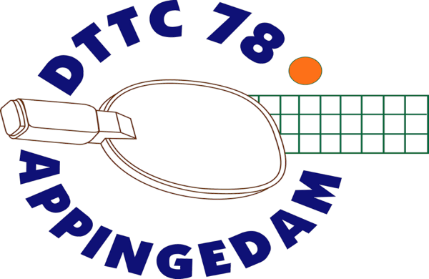
Informatiebulletin
15 februari 2024

Gezellige avond op 10 februari
Zaterdag 10 februari 2024hebben we ons jaarlijks uitje gehad. Met een overweldigende opkomst van 49 personen is het een zeer gezellige en geslaagde avond geweest.
De aftrap begon met een hele korte speech door de voorzitter waarna de schoenen werden gewisseld voor de bowlingschoenen en iedereen naar de banen vertrok. Op 5 banen werd er (soms) fanatiek gestreden voor de punten! Hieronder de kanjers onder de deelnemers:
1 Kevin Bolt 170
2 Bert Merk 130
3 Marcel Postma 126
Een uitgebreid verslag, foto’s en de volledige uitslag zijn te vinden op onze website.

Competitie
De competitie is nu voor alle teams begonnen.
Volgende week zijn er, vanwege de voorjaarsvakantie, geen wedstrijden.

Ruud Peters OTC toernooi
Op 10 maart 2024 is in onze eigen zaal het Old timers toernooi, genoemd naar Ruud Peters.
Alle leden boven de veertig jaar mogen hieraan meedoen. Opgeven is verplicht, bij Dick Henderikse, d.henderikse@home.nl. De aanvang is om 10.00 uur, de kosten zijn € 5,50.
De uitnodiging is bijgevoegd.

Trainingsdag
Op zondag 25 februari 2024 is er voor de jeugd in onze zaal een trainingsdag van 10.30 uur tot 15.00 uur. We trainen samen met spelers van Midstars en Talo en hun trainers.
Inclusief de lunch zijn de kosten € 5,00. Snel opgeven via dttc78@gmail.com.
De uitnodiging is bijgevoegd.

Jaarvergadering
De jaarvergadering is woensdag 6 maart 2024. Seniorleden en de ouders van de jeugdleden worden hiervoor uitgenodigd. Ruim een week van tevoren wordt de agenda en alle informatie per mail toegestuurd.

Toernooien
Op donderdag 21 maart 2024 zijn de clubkampioenschappen voor de senioren
Op vrijdag 22 maart de clubkampioenschappen voor de jeugd.
Meer informatie volgt.

Koen Huis is uitgenodigd om op het jeugdklassentoernooi in Zwolle op zaterdag 23 maart 2024 de provincie Groningen te vertegenwoordigen in het jeugdteam van de table stars van de vorige competitie.

Voor het Dollardtoernooi van zaterdag 24 februari 2024 in Finsterwolde kan (misschien) nog tot aanstaande zaterdag worden aangemeld. Informatie bij Peter Kiel.

